**Automatizovaný snímač přenosových charakteristik**

Doporučený postup???

1. **Analýza úlohy:**

KO: Co to je přenosová frekvenční charakteristika?

Co budu generovat?

Co budu měřit?

Co budu počítat?

Co budu znázorňovat?

1. **Parametry měřící karty NI myDAQ**, aktivace a testování karty, dokumentace. Konfigurace karty pro generování a měření potřebných signálů vzhledem k zadání. Dokumentace konfigurace pro vstupy a výstupy včetně vysvětlení.
2. **Návrh testovacího obvodu**-zesilovač řečového signálu. Zadán dolní mezní kmitočet fd=20Hz, horní mezní kmitočet fh=4kHz a Au=2.

Návrh aktivního filtru v SW Filterlab.

1. Schéma zapojení testovacího obvodu a připojení ke kartě.

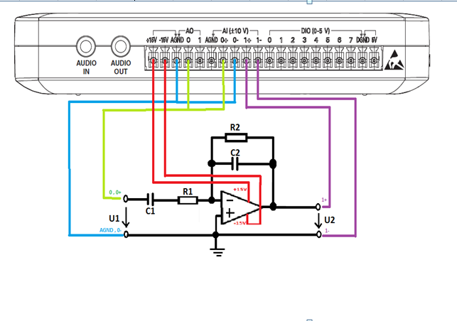

1. **Ověření funkce testovacího obvodu** pomocí přístrojů nakonfigurovaných na kartě, generátor FGEN a snímač charakteristik BODE ANALYZER. Uložení výsledků měření.
2. **Tvorba aplikace v LabVIEW** včetně dokumentace, dvě časti generátor a snímač přenosových charakteristik, postupné odlaďování aplikací včetně dokumentace.

Měření pomocí vlastní aplikace.

1. **Vyhodnocení měření**, srovnání s předchozími výsledky.
2. **Analýza testovacího obvodu v SW OrCAD** s ideálními hodnotami součástek zjištěnými výpočtem. Charakteristiku srovnat se změřenou charakteristikou. Případně návrh filtru v SW FilterLab a následně analýzy v SW OrCAD.